Астраханский государственный технический университет

Кафедра «Электрооборудование
и автоматика судов.»

МЕТОДИЧЕСКИЕ УКАЗАНИЯ
к расчетно-графической работе

РАСЧЕТ ОДНОКАСКАДНОГО УСИЛИТЕЛЯ
для студентов специальности 180900 «Электрооборудование
и автоматика судов» и 240600 «Эксплуатация судового
электрооборудования и средств автоматики».

Астрахань 2003
Автор: Климкин Константин Александрович - ст. преподаватель кафедры

«Электрооборудование и автоматика судов».

Методические указания рассмотрены и одобрены на заседании кафедры

«Электрооборудование и автоматика судов».

протокол № , от…………….2003г.

Рецензент: Артемьев Э.А. – к.т.н., профф. каф. «Электротехника».

1.Предисловие.
Методические указания предназначены для студентов электротехнических специальностей эксплуатационного профиля, изучающих электронику как специальную инженерную дисциплину.
Материал методических указаний подобран таким образом, что позволяет на примере расчета конкретного электронного устройства (усилителя переменного напряжения) охватить круг вопросов, непосредственно связанных с темой «Усилители», изучаемой по курсу «Судовая электроника и СПТ».
Для выполнения данной расчетно-графической работы от студента требуется определенная теоретическая подготовка, а так же привлечение справочного материала.

2.Цель работы.
Расчетно-графическая работа по курсу «Судовая электроника и СПТ » носит прикладной характер и ставит целью научить студентов применять теоретические знания, полученные при изучении раздела «Усилители». При этом студент должен уметь:
- рассчитать оптимальный режим работы активного элемента;
- выбрать по справочнику активные элементы, которые соответствуют рассчитанному режиму;
- выполнить графические построения на ВАХ активного элемента
- рассчитать и выбрать по справочнику пассивные элементы схемы;
- построить график АЧХ, опираясь на данные расчетов;
- сделать выводы в плане практического применения данной схемы.

3.Общие теоретические рекомендации по расчету усилительных каскадов.

Последовательность расчета каскадов любого усилителя учитывать, что каждый последующий каскад является нагрузкой для предыдущего. Пока расчет не сделан, параметры этой нагрузки неизвестны, за исключением последнего каскада, для которого нагрузка задана техническим заданием. Поэтому рассчитывать такие схемы необходимо от конца к началу, начиная с последнего каскада, который, как правило, является наиболее мощным. Если усилитель имеет реактивные связи между каскадами (резистивно-емкостные, трансформаторные), то режимы каскадов по постоянному току не связанны друг с другом и поэтому могут варьироваться в широких пределах. В схемах с непосредственной связью (гальванической) режимы каскадов по постоянному току связанны друг с другом, поэтому с самого начала необходимо проследить эту связь, чтобы в дальнейшем не упустить из виду влияние режимов друг на друга при расчете.
В данной расчетно-графической работе предполагается рассчитать один каскад усиления, который может является предварительным каскадом для более мощного усилительного устройства.
3.1 При расчете отдельного каскада усилителя желательного придерживаться следующей последовательности:
а) по заданным условиям работы (токам и напряжениям в нагрузке, допустимым частотным искажениям, к.п.д…) выбирается схема и режим работы каскада, а также тип активного элемента.
б) определяются критические (экстремальные) режимы работы схемы. Таким режимом может быть, например кратковременное повышение (понижение) напряжение питания в сочетании с повышением температуры окружающей среды. Обычно необходимо просчитывать схему в двух критических режимах, которые необходимо выбрать так, чтобы в дальнейшем иметь уверенность, что рассчитанный каскад выполнит свои задачи и в любом промежуточном.
в) для каждого из критических режимов рассчитывается режим каскада по постоянному току. (В схемах с непосредственной связью режим просчитывается сразу для всех каскадов.)
При расчете параметров активного элемента необходимо пользоваться нормализованными (усредненными) вольт– амперными характеристиками, приводимыми в справочниках.
г) рассчитываются частотные характеристики усилителя (АЧХ) и определяются величины емкостей, применяемых в схеме (разделительных или входящих в цепь ОС).
Результатом расчета является определение всех активных и реактивных элементов схемы, напряжений источников питания, определение полосы пропускания, амплитудно- частотных искажений и т.п.

4. Выполнение работы
Расчетно-графическая работа выполняется в соответствии с вариантом задания, который определяется преподавателем.
Расчетно-пояснительная записка должна содержать:
а) стандартный титульный лист с названием РГР и номером варианта;
б) исходные данные для расчета согласно номеру варианта с полным названием заданных параметров и их размерностей;
в) элементы (или параметры) схемы, которые необходимы определить;
г) принципиальную схему рассчитываемого каскада с обозначением всех элементов, а также токов и напряжений, действующих в данной схеме;
д) входные и выходные вольтамперные характеристики выбранного транзистора, выполненные на миллиметровой бумаге или методом ксерокопирования из справочной литературы;
е) справочные данные выбранного активного элемента необходимые для расчета;
ж) непосредственно расчетную часть, включая все необходимые формулы и графические построения;
з) эскизы выбранных по справочникам активных и пассивных элементов с габаритными и установочными размерами;
и) список используемой литературы;

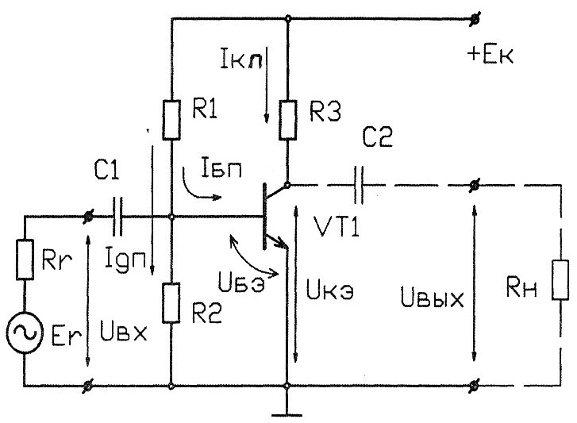
Рис.1 Схема усилительного каскада с RC-связью.

Схема усилительного каскада, рекомендованная для расчета, показана на рис.1
Исходные данные для расчета схемы в соответствии с вариантом задания берутся из Приложения 1.

5. Пример упрощенного расчета усилительного каскада, с дополнительными пояснениями (Рис.1.)

Вариант №0
5.1.Исходные данные для расчета:
5.1.1.Активный элемент- транзистор типа КТ 312А,n-р-n проводимости.
Электрические параметры, согласно [Л];
Статический коэффициент передачи тока (h_{21э})…………...…10 ÷ 100
Напряжение насыщения коллектор-эмиттер (U_{к.э.нас.})…………...0,8В.
Напряжение насыщения база – эмиттер (U_{б.э.нас.})……………...…1,1В.
Емкость коллекторного перехода при ƒ = 10⁷Гц (Ск)…….…… ≤5пФ
Постоянная времени цепи обратной связи
при I _{э} = 5ма, ƒ = 5 ∙ 10 ⁶ Гц……………………………………….500пс.

Предельные эксплуатационные данные

Постоянный ток коллектора (I _{к})…………………………………..30мА
Импульсный ток коллектора (I _{к .имп.})……………………………..60мА
Напряжение коллектор – эмиттер (U_{к.э.})…………………………..20В
Напряжение эмиттер - база (U_{э.б.})…………………………….…….4В
Мощность рассеиваемая на коллекторе (Р_{к})……………………..225мВт
Диапазон рабочих температур…………………………..……-40…+85˚С

5.1.2. Нижняя граничная частота усиливаемого сигнала: для данного каскада:
по уровню – 3 дБ (F_{н})…………………………………………..…….1кГц
5.1.3. Внутреннее сопротивление генератора
переменного напряжение (R_{Г})………………………..……………0,5кОм
5.1.4. Напряжение источника питания(Е_{к})……………………..……15В
5.1.6. Сопротивление нагрузки усилительного каскада (R_{н})…….…9000Ом
5.1.7. Активный элемент работает в классе А.

5.2. Рассчитать и выбрать: - резисторы R1,R2,R3;
- разделительный конденсатор С1;
Найти: - коэффициент усиления каскада по натяжению К_{и};
- коэффициент усиления каскада по току К_{i};
- верхнюю граничную частоту усиливаемого сигнала F_{в};
- полосу пропускания каскада (∆F)
Построить: - кривую предельно допустимых мощностей рассеивания на коллекторе;
- линию нагрузки;

В конце записки желательно сделать вывод о возможном практическом применении данного усилительного каскада.

5.3. Расчет усилительного каскада по постоянному току (статический режим).

Расчет каскада начинается с построения ВАХ (входных и выходных) транзистора согласно [Л]. Построение желательно выполнить на миллиметровой бумаге в масштабе 2:1.
При ксерокопировании так же желательно двукратное увеличение масштаба графиков.

На семействе выходных характеристик транзистора строим кривую предельно допустимых мощностей рассеивания коллектора.

Мощность, рассеиваемая в коллекторном переходе транзистора:

$P_{k}=I_{k}⋅U_{k\text{.}n\text{.}}$

должна быть меньше максимально допустимой мощности ($P_{k}^{\text{max}}$),которая указана в справочнике на данный тип транзистора, т.е.
P_{k} < $P_{k}^{\text{max}}$. Кривая предельно допустимой мощности представляет собой гиперболу, для каждой точки которой

$U_{\text{кэ}}⋅I_{k}=P_{k}^{\text{max}}$

Чтобы построить кривую допустимых мощностей рассеивания на коллекторе, воспользуемся формулой:

$I_{k}=\frac{P_{k}^{\text{max}}}{U_{\text{кэ}}}$ ,
где $P_{k}^{\text{max}}$ - допустимая мощность, рассеиваемая на коллекторе;

Согласно [Л] предельная мощность, рассеиваемая на коллекторе для КТ312А равна 225мВт.
Значения напряжений U _{kэ} выбираются из графика выходной ВАХ в пределах U_{kэ} = 0 ÷ Е _{k.доn}, где Е_{k.доn} – предельно допустимое напряжение коллектор-эмиттер для данного транзистора.

Согласно [Л] Е _{k.доn} = 20В.
В заданном диапазоне достаточно взять 7 ÷ 8 значений
U_{kэ} : 5В;7,5B;10B;12,5B;15B;17,5B;20B.

Тогда:

$I_{k1}=\frac{P_{k}}{U_{\text{кэ}1}}=\frac{\text{225}⋅{\text{10}}^{−3}}{5}=\text{45}\text{мА}$

Аналогично:
$I_{\text{kэ}2}=\text{30}\text{мА}$
$I_{\text{kэ}3}=\text{22},5\text{мА}$
$$I_{\text{kэ}4}=\text{18}\text{мА}$$
$$I_{\text{kэ}5}=\text{15}\text{мА}$$
$$I_{\text{kэ}6}=\text{13}\text{мА}$$
$$I_{\text{kэ}7}=\text{11},\text{25}\text{мА}$$

Полученные значения напряжений и токов сведем в таблицу.

U_{кэ},В | 5 | 7,5 | 10 | 12,5 | 15 | 17,5 | 20
I_{k},мA | 45 | 30 | 22,5 | 18 | 15 | 13 | 11,25

По полученным координатам U_{кэ} и I_{k} строим кривую допустимых мощностей рассеивания на коллекторе.(см.Рис.2).

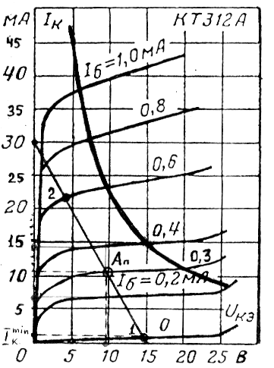
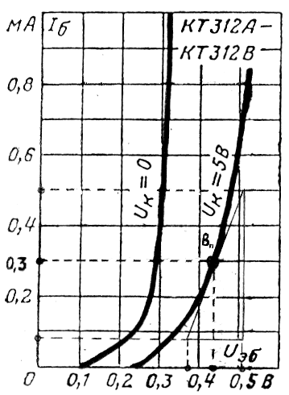
Рис.2. Выходные характеристики. Рис.3 Входные характеристики

Для проведения анализа каскада по постоянному току воспользуемся графо-аналитическим методом, который предусматривает построение линии нагрузки на семействе выходных ВАХ транзистора и основан на том , что ток в последовательной цепи во всех элементах одинаков, а сумма падений напряжений на них равна источнику напряжения:

$Е_{к}={ΔU}_{R3}+U_{\text{кэ}}$ (1)

Задача анализа усилительного каскада в статическом режиме сводится к нахождению геометрического места точек, где справедливо уравнение для суммы падений напряжений (1).Геометрическое место точек, характеризующее точки в цепи в зависимости от параметров нелинейного прибора , с одной стороны, должно лежать на ВАХ этого прибора, а с другой – на прямой ВАХ линейных элементов цепи. Нахождение геометрического места точек сводится к построению на семействе ВАХ нелинейного прибора линии нагрузки по постоянному току, которая является ВАХ линейных элементов цепи.

Линия нагрузки может быть построена по двум точкам, которые легко найти из рассмотрения крайних режимов работы, когда нелинейный прибор (транзистор) имеет бесконечно большое и бесконечно малое сопротивление.
При сопротивлении транзистора, сопротивление перехода коллектором стремящимся к бесконечности I_{k}→ ∞ и все напряжение питания E_{k} падает на транзисторе.
На семействе ВАХ получаем первую точку нагрузочной прямой, расположенную на оси U_{кэ} и соответствующую U_{кэ}= E_{k}=15В.
При сопротивлении транзистора, стремящемся к нулю, U_{кэ} → 0 и все напряжения питания E_{k} падает на резисторе R3.
Ток в цепи: $I_{k}=\frac{E_{k}}{R3}$ (2)
Получаем вторую точку нагрузочной прямой, расположенную на оси I_{k} и равную - $\frac{E_{k}}{R3}\text{.}$
При этом необходимо учитывать следующее: напряжения и токи, действующие на электродах транзистора, не должны превышать предельно допустимых значений:

$U_{0}+U_{m}^{\text{\sim }}<U_{\text{кэ}\text{.}\text{max}}$
(3)
$I_{0}+I_{m}^{\text{\sim }}<I_{к\text{.}\text{max}}$

где U₀, I₀ –соответственно постоянные значения напряжения и тока транзистора в статическом режиме, определяемые положением рабочей точки на линии нагрузки;
$U_{m}^{\text{\sim }},I_{m}^{\text{\sim }}$- значения переменных составляющих напряжения и тока, которые усиливает транзистор;
$U_{\text{кэ}\text{.}\text{max}},I_{к\text{.}\text{max}}$- максимально допустимые значения напряжения и тока для данного типа транзистора, согласно [Л].
Согласно справочным данным $I_{к\text{.}\text{max}}=0,\text{03}А;$
Итак, вторая точка имеет координаты: $U_{\text{кэ}}=0;I_{к}=0,\text{03}А;$

Через полученные две точки на выходных ВАХ транзистора проводим линию нагрузки. При этом следует учитывать, что линия допустимых мощностей рассеивания на коллекторе, построенная ранее и линия нагрузки не должны пересекаться.
Далее определяем положение рабочей точки на линии нагрузки.
Если усилительный каскад работает при больших значениях переменной составляющей согнала, рабочую точку выбирают ориентировочно на середине прямолинейного участка так чтобы, выполнялось неравенство (3).
Обозначив положение рабочей точки (А_{n}) на линии нагрузки и сэкстраполировав график выходной ВАХ (см.Рис.2), найдем значение I_{,б.п.}. В данном случае I_{,б.п.}=0,3мA.
С точки зрения температурной стабильности режима покоя каскада, необходимо чтобы напряжение на базе транзистора не изменялось при температурных колебаниях обратного тока коллектора. Для выполнения этого условия ток делится (I_{,д.п.} ) должен быть в 2 ÷ 5 раз больше, чем ток покоя базы (I_{,б.п.}). Вообще, чем больше ток делителя, тем меньше должны быть его сопротивления (R1,R2), тем меньше потенциал базы зависит от изменения тока базы и тем лучше стабилизация. Но при этом суммарное значение сопротивлений входящих в делитель (R1+R2) не должны быть слишком малы, чтобы не оказывать шунтирующее действие на входную цепь транзистора. Кроме того, низкоомный делитель вызывает дополнительный расход мощности источника питания. Поэтому принимают I_{,д.п.} ≤10∙ I_{,б.п.}, т.е. ток делителя не должен более чем в 10 раз превышать ток базы.

Примечание. Вообще в процессе выбора рабочей точки могут быть получены разные результаты. При этом нахождение параметров близких к оптимальным, как правило, осуществляют с помощью метода проб и ошибок, в результате применения которого становится ясным какие конкретные значения сопротивлений, напряжений и токов должен иметь каскад для удовлетворения требований, предъявляемых к нему в соответствии с вариантом задания.

Определенный выше графо-аналитическим методом I_{,б.п.}=0,3мA.
Отсюда: I_{,д.п.} ≤10∙ I_{,б.п.}
I_{,б.п.}≈ 0,3мA.
Далее, из входной характеристики транзистора (см.Рис.3) находим U_{б.э.п.}.
U_{б.э.п.}=0,44В.
Итак, для обеспечения заданного режима работы транзистора (класс А), необходимо создать I_{,б.п.}=0,3мA и приложить напряжение между базой и эмиттером U_{б.э.п.}=0,44В.
Отсюда можно определить величину резистора R2.
$U_{б\text{.}э\text{.}п\text{.}}=I_{д}⋅R2;$ $R2=\frac{U_{б\text{.}э\text{.}п\text{.}}}{I_{д}};$ $R2=\frac{0,\text{44}}{3⋅{\text{10}}^{−3}};$ $R2=\text{146},6Ω\text{.}$
Из стандартного ряда Е12 (± 10%) выбираем значение сопротивления резистора $R2=\text{150}Ω\text{.}$Тип резистора – МЛТ. В дальнейших расчетах, значения пассивных элементов, выбранные из стандартных рядов (Е6, Е12, Е24 и т. д.), подставляются в расчетные формулы.
Для определения величины резистора R₁ , воспользуемся вторым законом Кирхгофа:

$Е_{к}=Δ\text{UR}1+Δ\text{UR}2;$
$$E_{k}=(I_{д\text{.}п\text{.}}+I_{б\text{.}п\text{.}})R1+I_{д\text{.}п\text{.}}R2;$$
$$R1=\frac{E_{k}−I_{д\text{.}п\text{.}}R2}{I_{д\text{.}п\text{.}}+I_{б\text{.}п\text{.}}};$$
Отсюда:
$$R1=\frac{E_{k}}{I_{д\text{.}п\text{.}}+I_{б\text{.}п\text{.}}}−\frac{I_{д\text{.}п\text{.}}R2}{I_{д\text{.}п\text{.}}+I_{б\text{.}п\text{.}}}\text{.}$$

Так как значение I_{,б.п.}<< I_{,д.п.}, то дробь $\frac{I_{д\text{.}п\text{.}}}{I_{д\text{.}п\text{.}}+I_{б\text{.}п\text{.}}}≈1,$
Поэтому можно записать: $R1≈\frac{E_{k}}{I_{д\text{.}п\text{.}}+I_{б\text{.}п\text{.}}}−R2;$
$R1≈\frac{\text{15}}{(3+0,3)⋅{\text{10}}^{−3}}−\text{150};$ $R1≈\text{4395}Ω\text{.}$
Выбираем из стандартного ряда Е6 (± 20%) резистор R1=4,3 кОм.
Тип резистора –МЛТ .
Величину резистора R3 найдем из уравнения нагрузки (1)
$Е_{к}=Δ\text{UR}3+U_{\text{кэ}\text{.}п\text{.}};$
$$Е_{к}=I_{к\text{.}п\text{.}}R3+U_{\text{кэ}\text{.}п\text{.}}\text{.}$$
Отсюда: $R3=\frac{E_{k}−U_{\text{кэ}\text{.}п\text{.}}}{I_{к\text{.}п\text{.}}},$ где U_{кэ.п.} - падение напряжения на переходе коллектор –эмиттер транзистора в статическом режиме;
I_{к.п.} –ток коллектора транзистора в режиме покоя (статический режим).
Величина U_{кэ.п.} и I_{к.п.} можно определить из графиков выходных ВАХ транзистора (см.Рис.2).
В соответствии с выбранной рабочей точкой на линии нагрузки (А_{n}), которая соответствует классу А работы активного элемента, имеем:
U_{кэ.п.}= 9В
I_{к.п.}= 11мА
тогда $R3=\frac{\text{15}−9}{0,\text{011}}=\frac{6}{0,\text{011}}=\text{545},4Ω\text{.}$
Выбираем из стандартного ряда Е12 (± 10%) резистор $R3=\text{560}Ω\text{.}$ Тип резистора –МЛТ .

Далее рассчитываем мощности, выделяемые на резисторах. При этом необходимо учитывать следующие условия выбора резисторов: рассчитанная мощность, выбранная из стандартного ряда мощностей (см.[ ] ), т.е. P_{расч.}<P_{ст.}, где P_{расч .}- мощность, выделяемая на резисторе, полученная при расчетах; P_{ст.} – стандартное значение мощности, согласно ГОСТ [ ];
При этом выбирать следует ближайшее большее значение мощности рассеивания из стандартного ряда.
Рассчитываем мощность резистора R₁.
$$P_{R1}=(I_{д\text{.}п\text{.}}+I_{б\text{.}п\text{.}})^{2}R1;$$
$$P_{R1}=(0,\text{003}+0,\text{003})^{2}\text{4300}=0,\text{046}\text{Вт}\text{.}$$
Из стандартного ряда мощностей выбираем ближайшее большее значение P_{ст.}= 0,062 Вт.
При этом условие P_{расч.}<P_{ст.} выполняется.
Мощность, рассеиваемая резистором R₂:
$$P_{R2}=I_{д\text{.}п\text{.}}^{2}R_{2}=0,{\text{003}}^{2}⋅\text{150};$$
$$P_{R2}=1,\text{35}⋅{\text{10}}^{−3}\text{Вт}=0,\text{00135}\text{Вт}\text{.}$$
Из стандартного ряда мощностей выбираем P_{ст.}= 0,062 Вт.
Условие P_{расч.}<P_{ст.} выполняется.
Рассчитываем мощность резистора R₃:
$$P_{R3}=I_{к\text{.}п\text{.}}^{2}R3=0,{\text{011}}^{2}⋅\text{560};$$
$$P_{R3}=0,\text{067}\text{Вт}\text{.}$$
Выбираем из стандартного ряда мощностей выбираем P_{ст.}= 0,125 Вт.
Условие P_{расч.}<P_{ст.} выполняется.

5.4. Расчет усилительного каскада в динамическом режиме.

Наличие в схеме усилителя разделительных конденсаторов и зависимость параметров транзистора (коэффициент усиления, входное сопротивление и т.д. ) от частоты приводит к тому, что при изменении частоты входного сигнала напряжение на выходе усилительного каскада может измениться как по амплитуде, так и по фазе. Что, в свою очередь, и обуславливает наличие частотных искажений в первом случае и фазовых во втором.
Емкость разделительных конденсаторов (С₁, С₂) оказывает влияние на работу каскада только в области низких частот, т.е. где f_{c}< 1000Гц. В области средних и высших частот схему можно считать состоящей только из резисторов, а емкостные сопротивления конденсаторов приравнять к нулю.
Коэффициент усиления по напряжению транзисторного каскада определяется как отношение выходного напряжения на нагрузке к э.д.с. источника сигнала. Без учета влияния делителя R₁, R₂ можно записать:
$K_{U}=\frac{U_{\text{вых}}}{E_{Г}}=\frac{h_{\text{21}Э}⋅i_{б}(R_{К}||R_{Н})}{i_{б}(R_{Г}+R_{\text{ВХ}})}=−\frac{h_{\text{21}Э}(R_{К}||R_{Н})}{R_{Г}+R_{\text{ВХ}}};$

где R_{K} - сопротивление резистора в коллекторной цепи, численно
равное R3.
$K_{U}=−\frac{h_{\text{21}Э}(R3||R_{Н})}{R_{Г}+R_{\text{ВХ}}}$
или (4)

Знак минус свидетельствует об изменении фазы выходного напряжения на 180⁰.
Иногда знак минус не ставится, если коэффициент передачи напряжения определяется по модулю, однако, нужно помнить, что усилительный каскад с ОЭ всегда вносит фазовый сдвиг на 180⁰ (без учета паразитных фазовых сдвигов).
В формулу коэффициента усиления по напряжению
$K_{U}=−\frac{h_{\text{21}Э}(R3||R_{H})}{R_{Г}+R_{\text{ВХ}}}$

входят следующие величины:
h_{21Э} – статический коэффициент передачи тока транзистора для схемы с ОЭ;
R_{Н} – сопротивление нагрузки (для варианта №0 равное 9000 Ω);
R3 – сопротивление резистора в цепи коллектора;
R_{Г} – внутреннее сопротивление генератора R_{Г} = 500 Ω;
R_{ВХ} – входное сопротивление усилительного каскада.
Статический коэффициент передачи тока для данного транзистора определим из выходных ВАХ (см. Рис.2):
Значения ∆I_{K} определяем при U_{КЭ} = 9В, что соответствует выбранной точке A_{n} статического режима работы транзистора.
Из графиков найдем: ∆I_{К} = 14 – 7 = 7 мА ∆i_{б} = 0,4 – 0,2 = 0,2 мА
$h_{\text{21}Э}=\frac{{ΔI}_{K}}{{Δi}_{б}}$$h_{\text{21}Э}=\frac{7}{0\text{.}2}$
$h_{\text{21}Э}=\text{35}$

Численные значения величин R_{Н}, R3 и R_{Г} определены вариантом задания или найдены в ходе расчетов.
Для определения входного сопротивления (R_{ВХ}) необходимо учесть шунтирующее действие сопротивлений R1 и R2, так как для переменного тока они включены параллельно, то

$R_{\text{ВХ}}=\frac{(R1||R2)h_{\text{11}Э}}{h_{\text{11}Э}+(R1||R2)}$
,

где h_{11Э} – входное сопротивление транзистора.

Величину h_{11Э} определим из графиков входных ВАХ (см. Рис.3), для чего проведем касательную к точке B_{n} и построим характеристический треугольник, катеты которого и определяют ∆I_{б} и ∆U_{БЭ}.
Из графиков входных ВАХ имеем:
${ΔI}_{б}=0,5−0,\text{008}=0,\text{42}\text{мА}$
$U_{\text{БЭ}}=0,\text{51}−0,\text{37}=0,\text{14}В$

Входное сопротивление транзистора:
$h_{\text{11}Э}=\frac{{ΔU}_{\text{БЭ}}}{{ΔI}_{б}}=\frac{0,\text{14}В}{0,\text{42}⋅{\text{10}}^{−3}А}$
$h_{\text{11}Э}=\text{333},3\text{Ом}$

Определим входное сопротивление каскада:
$R_{\text{ВХ}}=\frac{R_{\text{ЭКВ}}^{\text{ВХ}}⋅h_{\text{11}Э}}{h_{\text{11}Э}+R_{\text{ЭКВ}}^{\text{ВХ}}}$$R_{\text{ЭКВ}}^{\text{ВХ}}=\frac{R1⋅R2}{R1+R2}$
, где

$R_{\text{ЭКВ}}^{\text{ВХ}}=\frac{\text{4300}⋅\text{150}}{\text{4300}+\text{150}}=\text{145}\text{Ом}$

$R_{\text{ВХ}}=\frac{\text{145}⋅\text{333},3}{\text{333},3+\text{145}}$
$R_{\text{ВХ}}=\text{101}\text{Ом}$ .

Рассчитаем коэффициент усиления каскада по напряжению согласно (4)
$K_{U}=−\frac{h_{\text{21}Э}⋅R_{\text{ЭКВ}}^{\text{ВЫХ}}}{R_{Г}+R_{\text{ВХ}}}$$R_{\text{ЭКВ}}^{\text{ВЫХ}}=\frac{R3⋅R_{Н}}{R3+R_{Н}}$

, где

$R_{\text{ЭКВ}}^{\text{ВЫХ}}=\frac{\text{560}⋅\text{9000}}{\text{560}+\text{9000}}=\text{527},2\text{Ом}$

$К_{U}=−\text{30},7$

Определив значение h_{11Э} для схемы с ОЭ, можно рассчитать коэффициент усиления по току для данной схемы.
$K_{i}≈\frac{h_{\text{21}б}}{1−h_{\text{21}б}}≈(0,7÷0,8)h_{\text{21}Э}$
Ориентировочно

$K_{i}≈0,\text{75}⋅\text{35}=\text{26},2$

Далее определим величину разделительного конденсатора С₁. При этом необходимо учитывать заданный коэффициент частотных искажений М_{Н} и нижнюю граничную частоту усиливаемого сигнала F_{H}.
Воспользуемся формулой коэффициента частотных искажений для области низких частот:
$M_{H}=\frac{K_{\text{СР}}}{K_{H}}=\sqrt{1+{\left(\frac{1}{ω_{H}⋅τ_{H1}}\right)}^{2}}$

$ω_{H}=2{πf}_{H}$ , где

$τ_{H1}=C1⋅\left(R_{Г}+R_{\text{ВХ}}\right)$ - постоянная времени входной цепи транзисторного каскада.
Из формулы постоянной времени входной цепи выразим С₁:
$C1=\frac{τ_{H1}}{R_{Г}+R_{\text{ВХ}}};$

Постоянную времени τ_{н.1} найдем из формулы коэффициента частотного искажения для области НЧ:
$τ_{H1}=\frac{1}{ω_{H}\sqrt{M_{H}^{2}−1}}=\frac{1}{2{πf}_{H}\sqrt{M_{H}^{2}−1}}$
$f_{H}$
, где - нижняя

граничная частота усиливаемого сигнала (см. Приложение 1).
Подставив числовые значения, получим:

$τ_{H1}=\frac{1}{6,\text{28}⋅\text{1000}\sqrt{1,{\text{41}}^{2}−1}}$

$τ_{Н1}=1,6⋅{\text{10}}^{−4}с\text{.}$

Найдем емкость конденсатора:
$C1=\frac{τ_{H1}}{R_{Г}+R_{\text{ВХ}}};$$C1=\frac{1,6⋅{\text{10}}^{−4}}{\text{500}+\text{101}}=2,\text{66}⋅{\text{10}}^{−7}Ф$

$C1=0,\text{26}\text{мкФ}$
или
Из стандартного ряда номинальных значений (E12) выбираем:
$C1=0,\text{27}\text{мкФ}±\text{10}\text{\%}\text{.}$

Тип конденсатора – КМ
При определении верхней граничной частоты усиливаемого сигнала f_{B} , воспользуемся формулой коэффициента частотных искажений в области ВЧ:
$M_{B}=\sqrt{1+{\left(2{πf}_{B}⋅τ_{B}\right)}^{2}}$$M_{B}=\frac{K_{\text{СР}}}{K_{B}}=\sqrt{1+{\left(ω_{B}⋅τ_{B}\right)}^{2}}$

или , где

f_{B} - верхняя граничная частота усиливаемого сигнала;

τ_{B} - постоянная времени выходной цепи транзисторного каскада

Постоянная времени τ_{β} может быть представлена в виде суммы

всех постоянных времени, входящих в выходную цепь каскада:
$τ_{B}=τ_{β}+τ_{K}$
, где (5)

τ_{β} - постоянная времени транзистора, соответствующая верхней

граничной частоте коэффициента передачи тока;
τ_{k} - постоянная времени выходной цепи транзистора.

$τ_{β}=\frac{1}{2{πf}_{B}^{'}}$
, где $f_{B}^{'}$ - верхняя граничная частота коэффициента

передачи для данного транзистора;
Рассчитаем постоянную времени $τ_{β}$, при этом величину, $f_{B}^{'}$ соответствующую верхней граничной частоте, возьмем численно равную 10⁷ Гц, которая указана в графе емкости коллекторного перехода транзистора (С_{К}) – см. [1] или стр. …

$τ_{β}=\frac{1}{6,\text{28}⋅{\text{10}}^{7}}=1,\text{59}⋅{\text{10}}^{−8}с$

$τ_{β}=1,6\text{пс}$

Найдем постоянную времени выходной цепи транзистора τ_{k} :
$τ_{K}=C_{0}⋅R_{\text{ВЫХ}}$
, где С₀ – общая выходная емкость каскада,

которую определим как параллельное включение всех ее составляющих:
$C_{0}=C_{M}||C_{\text{ВХ}}||С_{K}$
, здесь: С_{М} – емкость монтажа схемы,

которая может включать в себя емкость между проводами и элементами схемы, а также их емкость относительно шасси усилителя. С_{ВХ} – входная емкость следующего. С_{К} – емкость коллекторного перехода транзистора (см. [1] или стр. …)
Емкость С_{М} редко учитывается при расчете транзисторных усилителей, работающих в области низких (звуковых) частот. Практически численные значения С_{М} могут лежать в пределах (10 – 50) пФ. Поэтому в наших расчетах можно принять С_{М} ≈ 25 пФ.
Так как рассчитываемый нами транзисторный каскад работает на чисто активную нагрузку, будем считать, что С_{ВХ} ≈ 0.
Емкость коллекторного перехода – С_{К} = 5 пФ
(см. [Л] или стр. …).
Рассчитаем величину общей выходной емкости каскада:
$C_{0}=\frac{C_{M}⋅C_{K}}{C_{M}+C_{K}};$

$C_{0}=\frac{\text{25}⋅5}{\text{25}+5}=\frac{\text{125}}{\text{30}}$
$C_{0}=4,\text{16}\text{пФ}$
(Числовые значения С₀ не приводятся к стандартному ряду емкостей).
Выходное сопротивление каскада (R_{ВЫХ}), входящее в формулу $τ_{K}$ определяется как параллельное включение по переменному току резистора R3 и R_{H}; эта величина била определена выше:
R_{ВЫХ} = 527,2 Ω (Численное значение R_{ВЫХ} не приводится к стандартному ряду резисторов).

Для расчета $τ_{K}$имеем:
$C_{0}=4,\text{16}\text{пФ}$

R_{ВЫХ} = 527,2 Ω
$τ_{K}=C_{0}⋅R_{\text{ВЫХ}}=\text{527},2⋅4,\text{16}⋅{\text{10}}^{−9}$
$τ_{K}=2,\text{19}⋅{\text{10}}^{−6}=\text{219}\text{пс}$

Найдем постоянную времени выходной цепи $τ_{B}$ согласно (5):
$τ_{B}=1,\text{59}⋅{\text{10}}^{−8}+2,\text{19}⋅{\text{10}}^{−6}$
$τ_{B}=2,2⋅{\text{10}}^{−6}с$

Определим верхнюю граничную частоту $f_{B}$, воспользовавшись приведенной выше формулой коэффициента частотных искажений в области ВЧ:
$M_{B}=\sqrt{1+{\left(2{πf}_{B}⋅τ_{B}\right)}^{2}}$

$f_{B}=\frac{\sqrt{1,{\text{41}}^{2}−1}}{6,\text{28}⋅2,2⋅{\text{10}}^{−6}}$

$f_{B}=\text{71945},5\text{Гц}$

Или округленно принимаем $f_{B}$ = 72 кГц
Полосу пропускания каскада (∆F) определим как разность между верхней ($f_{B}$) и нижней (f_{H} ) граничными частотами по уровню – 3 дБ:
$ΔF=f_{B}−f_{H}$

$ΔF=\text{71}\text{кГц}\text{.}$

5.5 Рассчитанные элементы и параметры усилительного каскада.

а) Резистор R1: МЛТ – 0,062 – 4к3 ± 20%;
б) Резистор R2: МЛТ – 0,062 – 150 Ω ± 10%;
в) Резистор R3: МЛТ – 0,125 – 560 Ω ± 10%;
г) Конденсатор С1: КМ – 0,27 мкФ ± 10%;
д) Коэффициент усиления по напряжению: $\left|K_{U}\right|=\text{30},7$;
$f_{B}=\text{72}\text{кГц};$е) Коэффициент усиления по току: $\left|K_{I}\right|=\text{26},2$;
ж) Верхняя граничная частота:
з) Полоса пропускания каскада: ∆F = 71 кГц.

6. Общие рекомендации и выводы по применению рассчитанного усилительного каскада.

Для каждого рассчитанного варианта задания необходимо дать свои конкретные рекомендации по возможному применению данного устройства со всеми необходимыми пояснениями. Этот пункт (6) в пояснительной записке будет считаться выводом к расчетно-графической работе.
Рассчитанный в выше приведенном примере усилительный каскад не пригоден для применения в усилителях высокой частоты (УВЧ) приемо-передающей аппаратуры и тем более в усилителях сверх высоких частот (СВЧ), работающих в диапазоне сотен мегагерц и выше. Так же невозможно его применение в низкочастотном диапазоне, то есть в области частот подаваемого на вход сигнала f_{С} меньше f_{Н}, так как ниже f_{Н} наблюдается завал АЧХ (уменьшение K_{U} ). Из-за наличия переходных конденсаторов (С1, С2) усилитель не может усиливать постоянный ток, а значит, его нельзя отнести к усилителю постоянного тока.
Возможное применение рассчитанного транзисторного каскада – работа в качестве избирательного усилителя, где нужно усиливать только определенную, узкую полосу частот.
Для нашего примера – эта полоса частот ∆F = 71 кГц. Возможно также его применение для усиления сигналов различных датчиков в соответствующей полосе пропускания.

Приложение 1

Исходные данные для расчета однокаскадного усилителя.
№  варианта | Сопрот  нагрузки  R_{H},Ом | Нижняя граничная частота  F_{H}, Гц | Внутреннее сопротивл.  генератора  R_{Г}, Ω | Напряжение  источника  питания  Е_{К}, В | Коэффициент  частотных искажений |  | Тип активного элемента
 |  |  |  |  | В области НЧ: М_{Н} | В области ВЧ: М_{В} | Тип активного элемента
1 | 10000 | 50 | 100 | 15 | 1,41 | 1,58 | КТ312А
2 | 11000 | 60 | 200 | 25 | 1,58 | 1,41 | КТ312Б
3 | 12000 | 70 | 300 | 17,5 | 1,41 | 1,58 | КТ312В
4 | 13000 | 80 | 400 | 15 | 1,58 | 1,41 | КТ312А
5 | 14000 | 90 | 500 | 25 | 1,41 | 1,58 | КТ312Б
6 | 15000 | 100 | 600 | 17,5 | 1,58 | 1,41 | КТ312В
7 | 16000 | 110 | 700 | 15 | 1,41 | 1,58 | КТ312А
8 | 17000 | 120 | 800 | 25 | 1,58 | 1,41 | КТ312Б
9 | 18000 | 130 | 900 | 17,5 | 1,41 | 1,58 | КТ312В
10 | 19000 | 140 | 1000 | 15 | 1,58 | 1,41 | КТ312А
11 | 20000 | 150 | 1100 | 25 | 1,41 | 1,58 | КТ312Б
12 | 10000 | 160 | 1200 | 17,5 | 1,58 | 1,41 | КТ312В
13 | 11000 | 170 | 1300 | 15 | 1,41 | 1,58 | КТ312А
14 | 12000 | 180 | 1400 | 25 | 1,58 | 1,41 | КТ312Б
15 | 13000 | 190 | 1500 | 17,5 | 1,41 | 1,58 | КТ312В
16 | 14000 | 200 | 1600 | 15 | 1,58 | 1,41 | КТ312А
17 | 15000 | 190 | 100 | 25 | 1,41 | 1,58 | КТ312Б
18 | 16000 | 180 | 200 | 17,5 | 1,58 | 1,41 | КТ312В
19 | 17000 | 170 | 300 | 15 | 1,41 | 1,58 | КТ312А
20 | 18000 | 160 | 400 | 25 | 1,58 | 1,41 | КТ312Б
21 | 19000 | 150 | 500 | 17,5 | 1,41 | 1,58 | КТ312В
22 | 20000 | 140 | 600 | 15 | 1,58 | 1,41 | КТ312А
23 | 10000 | 130 | 700 | 25 | 1,41 | 1,58 | КТ312Б
24 | 11000 | 120 | 800 | 17,5 | 1,58 | 1,41 | КТ312В
25 | 12000 | 110 | 900 | 15 | 1,41 | 1,58 | КТ312А
26 | 13000 | 100 | 1000 | 25 | 1,58 | 1,41 | КТ312Б
27 | 14000 | 90 | 1100 | 17,5 | 1,41 | 1,58 | КТ312В
28 | 15000 | 80 | 1200 | 15 | 1,58 | 1,41 | КТ312А
29 | 16000 | 70 | 1300 | 25 | 1,41 | 1,58 | КТ312Б
30 | 17000 | 60 | 1400 | 17,5 | 1,58 | 1,41 | КТ312В
31 | 18000 | 50 | 1500 | 15 | 1,41 | 1,58 | КТ312А
32 | 19000 | 40 | 1600 | 25 | 1,58 | 1,41 | КТ312Б
33 | 20000 | 30 | 1700 | 17,5 | 1,41 | 1,58 | КТ312В

Приложение 2.

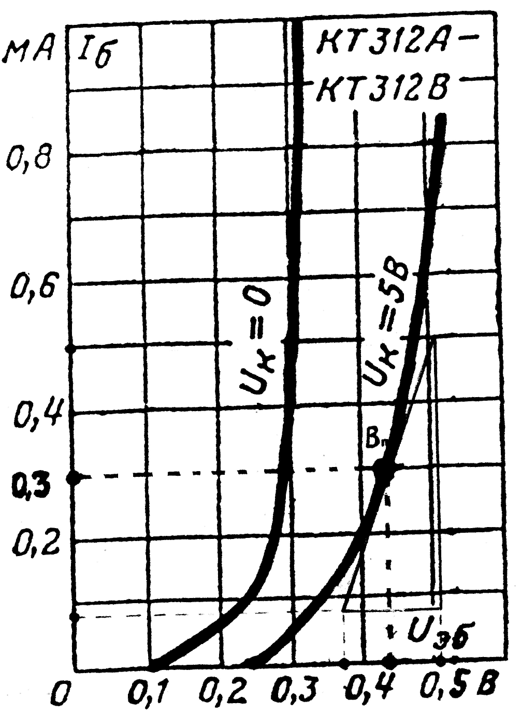
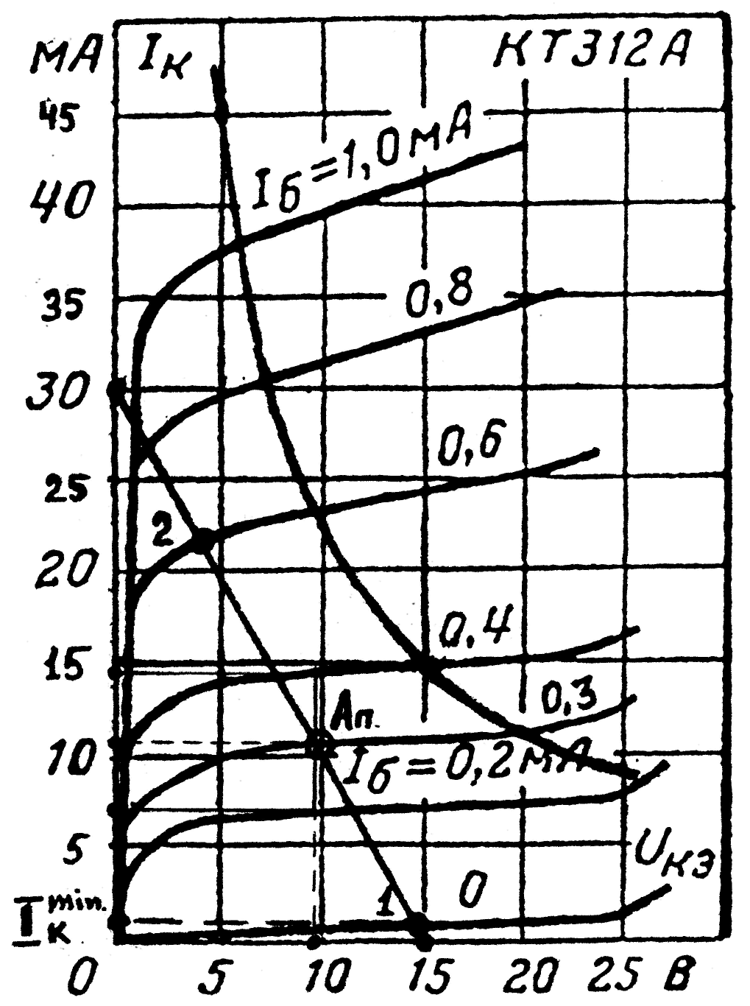

Рис.2. Выходные характеристики. Рис.3. Входные характеристики.

Литература.

- В.Г. Гусев, Ю.М. Гусев. Электроника, М., Высшая школа, 1991 г.
2. В.Н. Ушаков, О.В. Долженко. Электроника: от элементов до устройств, М.: Радио и связь, 1993 г. – 352 с. с ил.
3. М.П. Головатенко-Абрамова, А.М. Лапидес. Задачи по электронике, М.: Энергоатомиздат, 1992. – 112 с. с ил.
4. М. Кауфман, А. Сидман. Практическое руководство по расчетам схем в электронике, В 2т.: Справ. Т.1/ Перевод с англ., под ред. Ф.Н. Покровского. – М.: Энергоатомиздат, 1991. – 368 с. с ил.
5. Справочник по полупроводниковым диодам, транзисторам и интегральным схемам. Под общ. ред. Н.Н. Горгонова. М., Энергия, 1977 г. – 744с. с ил.
6. А.К. Криштафович. Промышленная электроника. М., Высшая школа, 1976 г. – 288 с. с ил.
7. В.Г. Левичев. Транзисторные усилители. М., Воениздат. 1967 г. – 208 с.
8. В.Л. Фабрикант, В.П. Глухов и др. Элементы автоматических устройств: учебник для вузов. – М.: Высшая школа, 1981 г. - 400 с. с ил.
9. Резисторы. Справочник. Под ред. Четверткова Н.Н. и Терехова В.М., М.: Радио и связь, 1987 г.
10. Справочник по электрическим конденсаторам. Под общ. ред. Четверткова Н.Н. и Смирнова В.Ф., М.: Радио и связь, 1983 г.
11. Полупроводниковые приборы: транзисторы. Справочник.
Под общ. ред. Горюкова Н.Н., Энергоиздат, 1982 г.

Оглавление.
стр.
- Предисловие ………………………………………………….
- Цель работы ….………………………………………………
- Общие теоретические рекомендации
по расчету усилительных каскадов ……................
- Выполнение работы ………………………………………...
- Пример упрощенного расчета усилительного каскада
с дополнительными пояснениями .……………..
- Общие рекомендации и выводы по применению
рассчитанного усилительного каскада .………...
- Приложения …………………………………………………
- Литература ...………………………………………………...

